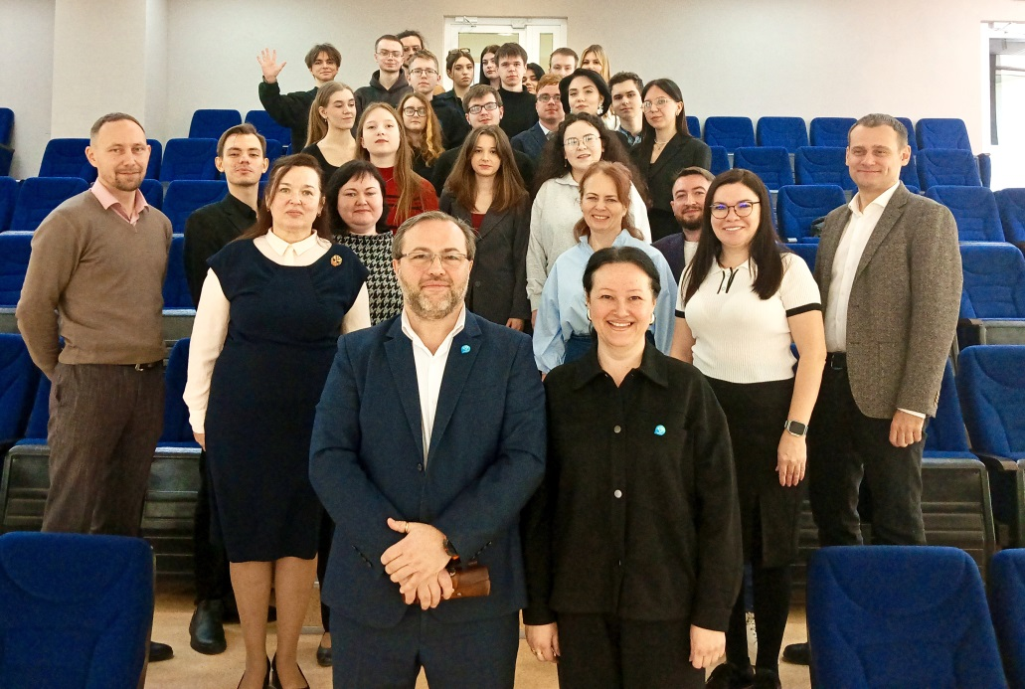
 01.04.2026
От чего зависит осознанное отношение к будущей профессии
В самарском Росреестре состоялась встреча по профориентации представителей Управления и студентов Самарского университета «Международный институт рынка».
Будущие юристы узнали не только о работе ведомства, но и о каждом его направлении, а также региональных особенностях.
Наряду со специалистами профильных отделов перед студентами «МИРа» выступил член Молодежного совета Управления, который рассказал о работе комитета, интересных мероприятиях и акциях, в которых участвует молодежь ведомства.
«Эта встреча позволила нам лучше узнать основные векторы работы Росреестра: кадастровый учет и регистрацию прав на недвижимое имущество, государственный земельный надзор и судебное направление, – говорит студент 2-го курса Роман Седашев. - Также мы узнали об особенностях поступления на государственную гражданскую службу и ее прохождения».
«Такие мероприятия очень важны, – говорит начальник отдела государственной службы и кадров самарского Росреестра Александр Самсоненко. - От подготовки студентов и их осознанного отношения к профессии впоследствии зависит качество оказания государственных услуг».
Вакансии самарского Росреестра можно посмотреть здесь: https://trudvsem.ru/auth/manager/vacancies
Подробнее новости самарского Росреестра в МАХ: https://max.ru/id6317053595_gos
Материал подготовлен пресс-службой
Управления Росреестра по Самарской области

